Kasus:

Sebuah café masih menggunakan system pembayaran manual untuk melayani pelanggannya. Dan dengan pembayaran manual petugas kasir sangat repot ketika banyak pelangganyang ingin melakukan pembayaran.

Dengan adanya system pembayaran, pemilik cafe juga dapat melihat pelaporan pendapatan tiap hari, minggu dan bulan.

Use Case Diagram

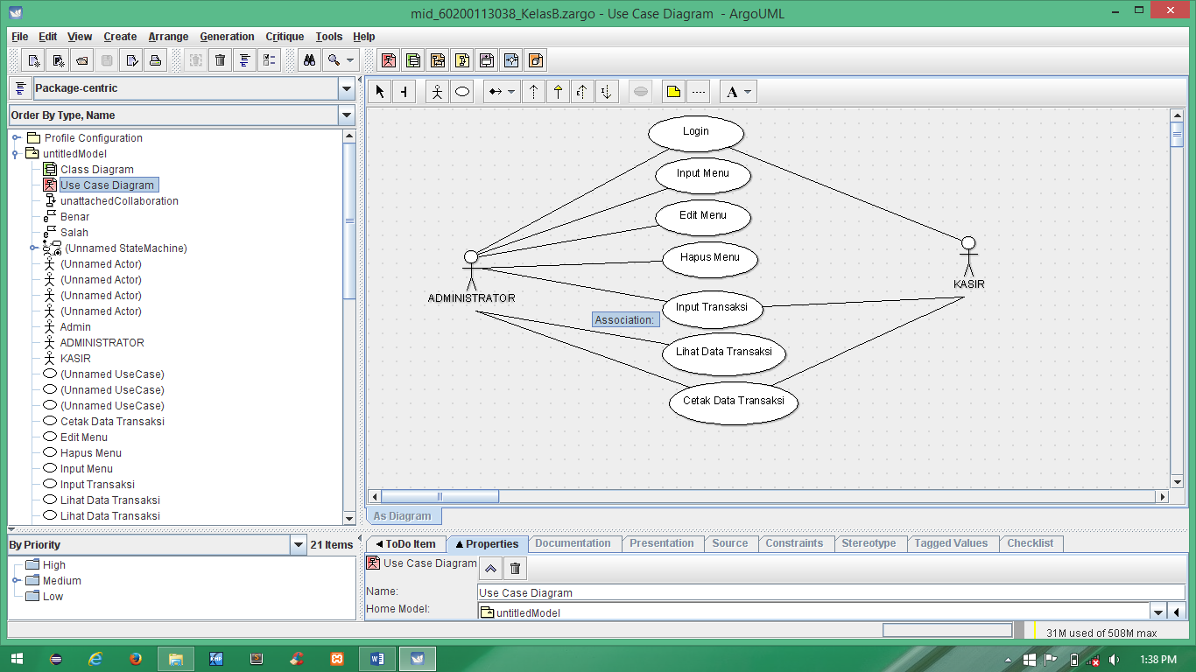

Keterangan:

* Administrator melakukan proses login untuk masuk ke menu utama, administrator juga dapat menginput menu café yang tersedia, mengedit dan menghapus. Proses transaksi juga dapat dilakukan sendiri oleh admin, serta melihat data transaksi dan mencetak laporan per hari, minggu atau bulan.
* Kasir melakukan proses login untuk masuk ke menu utama yang hanya menyajikan menu untuk transaksi serta cetak laporan untuk hari itu saja

Class Diagram

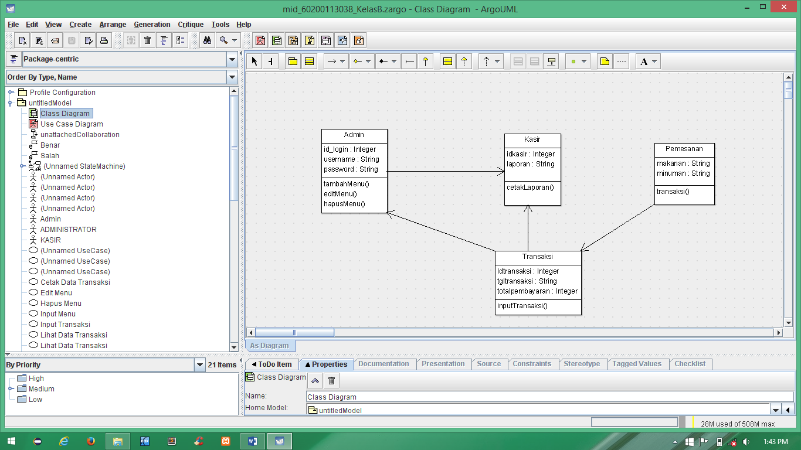

Keterangan:

* Kelas Admin dapat melakukan operasi tambah, edit dan hapus menu, serta kelas admin mengatur kelas kasir.
* Kelas Pemesanan memiliki hubungan dengan kelas transaksi, dimana kelas pemesanan di proses di kelas transaksi
* Kelas Transaksi memiliki relasi dengan kelas kasir dan kelas admin, artinya kelas transaksi dapat dilakukan atau di akses oleh 2 kelas yang lain
* Kelas kasir dapat melakukan proses cetak laporan.

**Source Code Java**

* **Admin**

import java.util.Vector;

public class Admin {

public Integer id_login;

public String username;

public String password;

public Vector my;

public Vector myKasir;

public void tambahMenu() {

}

public void editMenu() {

}

public void hapusMenu() {

}

}

* **Kasir**

import java.util.Vector;

public class Kasir {

public Integer idkasir;

public String laporan;

public Vector myPemesanan;

public void cetakLaporan() {

}

}

* **Pemesanan**

import java.util.Vector;

public class Pemesanan {

public String makanan;

public String minuman;

public Vector myTransaksi;

public void transaksi() {

}

}

* **Transaksi**

import java.util.Vector;

public class Transaksi {

public Integer Idtransaksi;

public String tgltransaksi;

public Integer totalpembayaran;

public Vector myKasir;

public Vector myAdmin;

public void inputTransaksi() {

}

}